**重庆邮电大学**

**信息化基础设施管理操作手册**

**（信息化办）**

目录

一 如何进入应用 3

二 申请审核 5

1 功能概述： 5

2 具体操作： 5

2.1 一般操作 5

2.2 信息化基础设施申请审核 6

三 维护审核 9

1 功能概述： 9

2.1 一般操作 9

2.2 维护审核 11

四 关闭审核 12

1 功能概述： 12

2 具体操作： 13

2.1 一般操作 13

2.2 关闭审核 14

五 变更审核 16

1 功能概述： 16

2 具体操作： 16

2.1 一般操作 16

2.2 变更审核 17

# 如何进入应用

服务门户访问网址<http://ehall.cqupt.edu.cn/new/index.html>，账号和密码为统一身份认证的账号和密码。

进入应用的方式有以下三种：

在搜索框内输入“信息化基础设施管理”，点击进入应用。

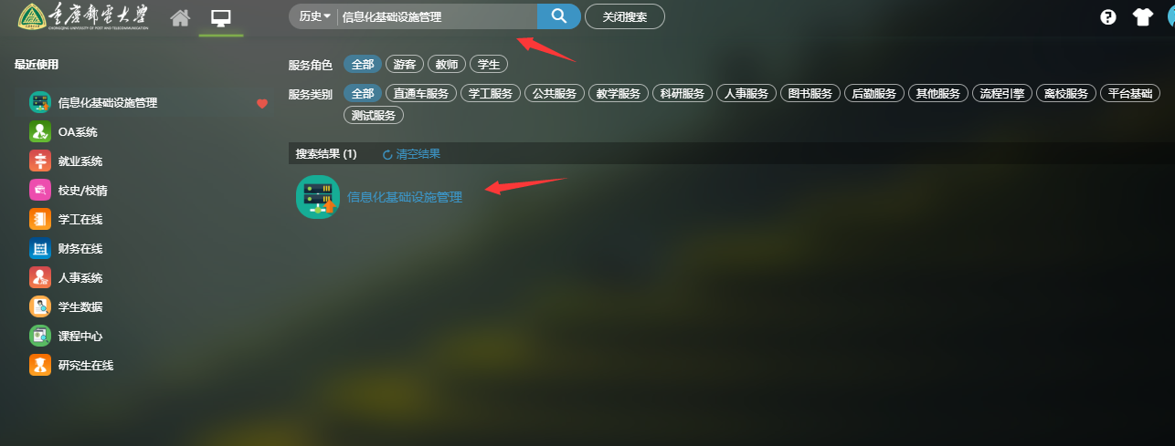

主页左侧，点击“可用应用”，搜索“信息化基础设施管理”，点击进入应用。

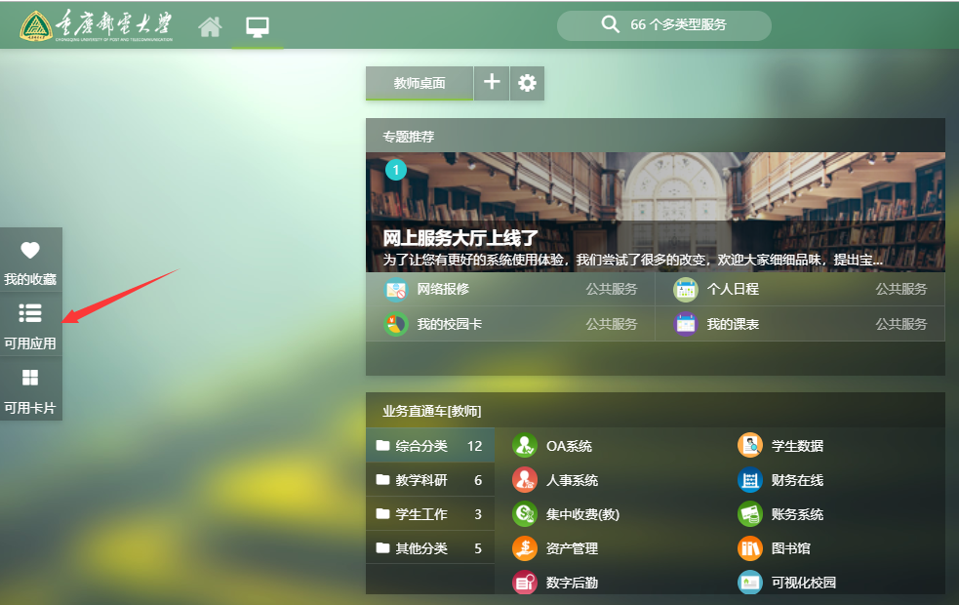

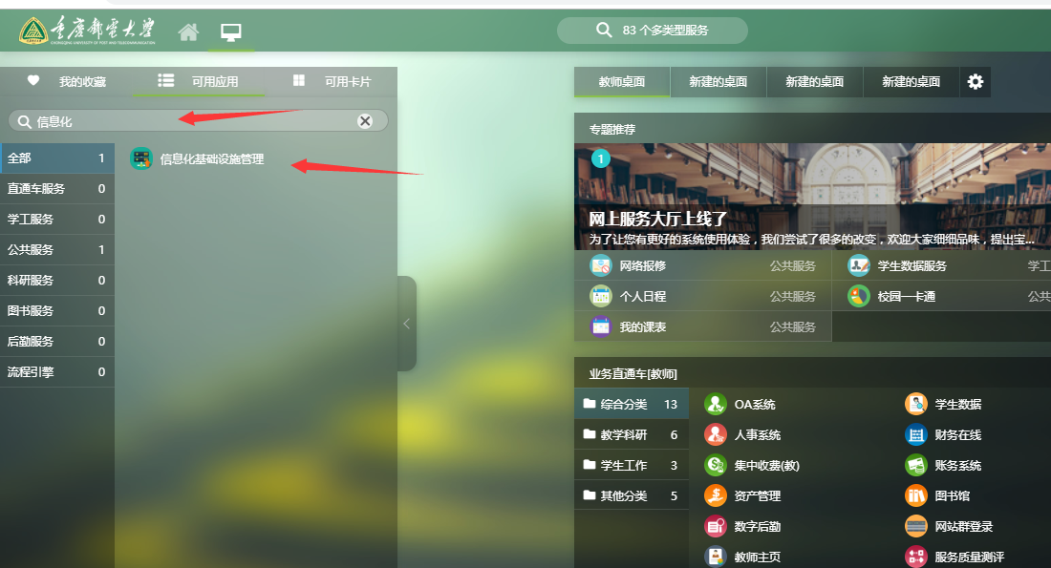

或者点击右边的待办任务，点击相应的任务可以进入微应用。

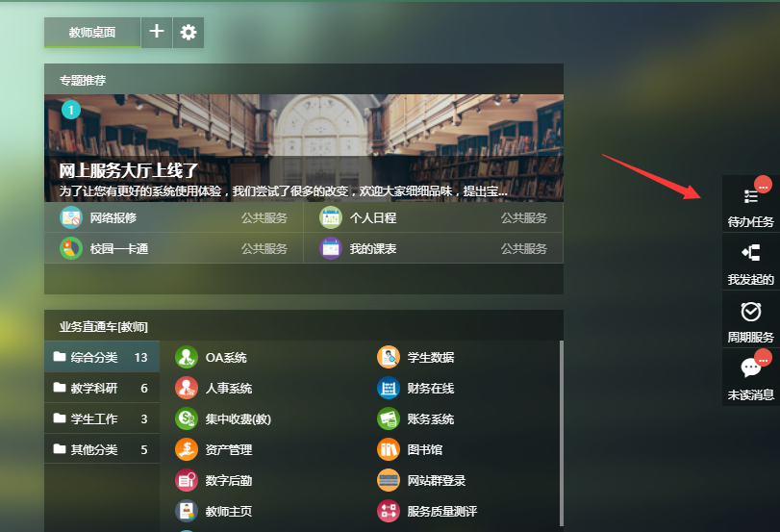

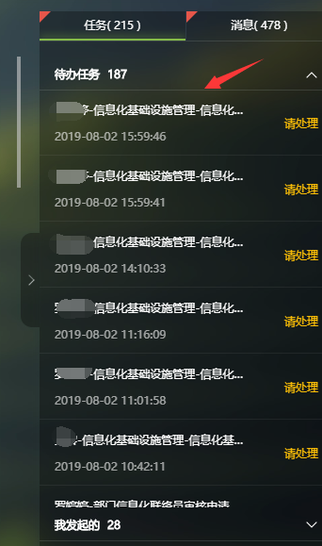

# 申请审核

## 功能概述：

对本单位申请人所申请的信息化基础设施进行申请审核。

信息化基础设施申请审核模块功能包含：申请列表查询、信息化基础设施详情查询、导出、申请审核进度查看。

## 具体操作：

### 2.1 一般操作

#### 1) 搜索

在搜索栏中根据基础设施的名称、设备分类、类型、申请人、申请单位任务状态进行筛选查询

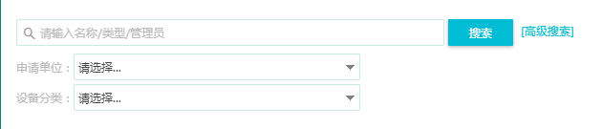



#### 2) 导出

【导出】按钮可以把表格内的所有记录导出成Execl文件。然后，选择需要导出的关键字段，点击导出即可。

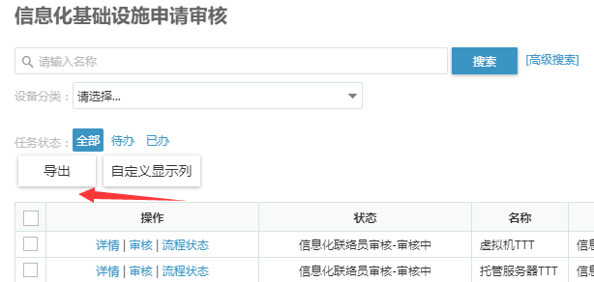

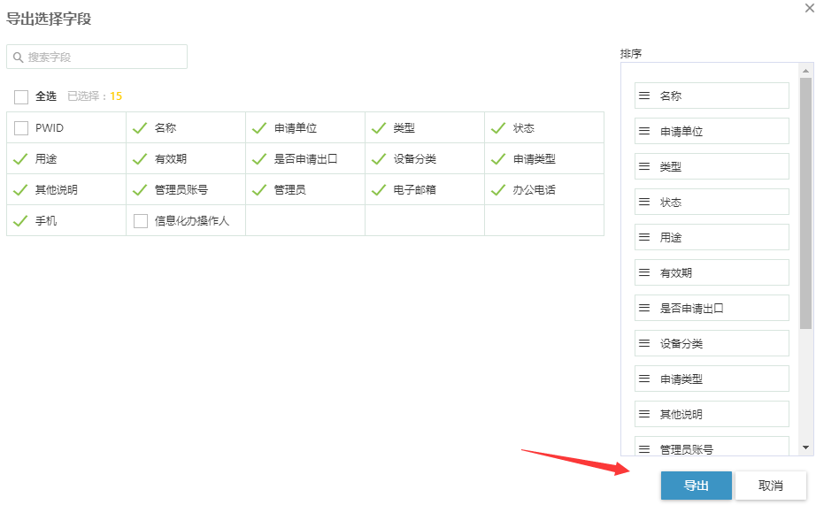

#### 3）自定义显示列

点击【自定义显示列】，可设置列表展示列及列名排序。

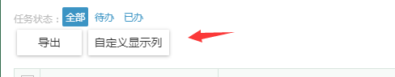

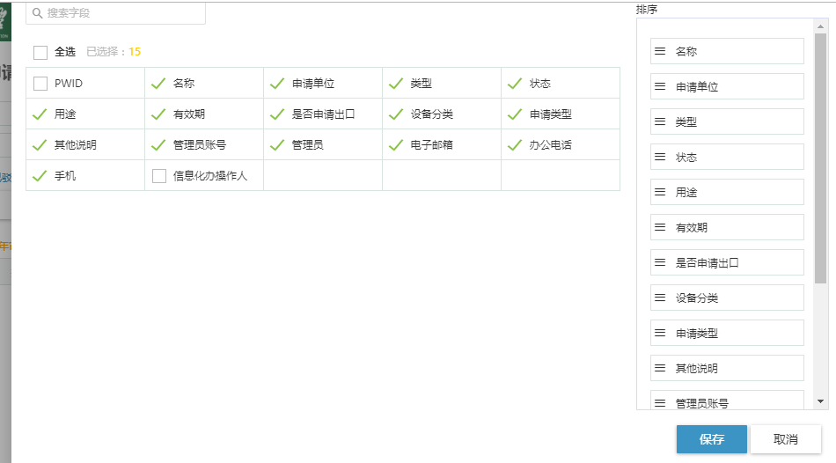

### 2.2 信息化基础设施申请审核

#### 1) 审核

点击审核按钮，核对相关信息，填写审核意见（托管服务器需填写信息中心操作记录），【通过】（**注：通过之后不可撤回**）本设施申请成功，点击【驳回】退回给申请人，点击【不通过】拒绝本次申请。

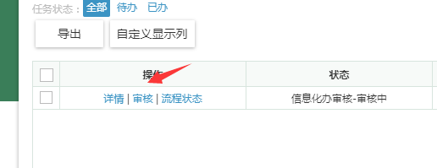

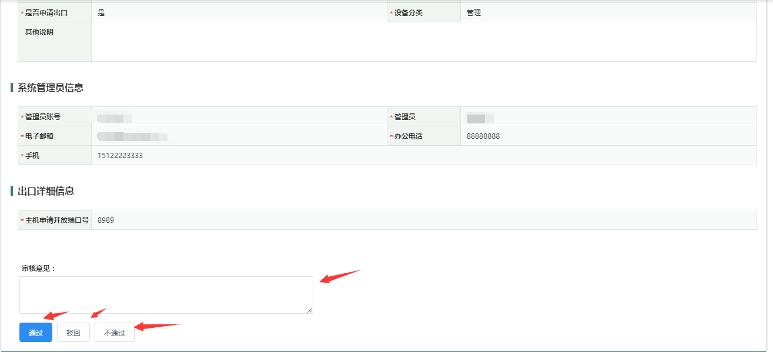

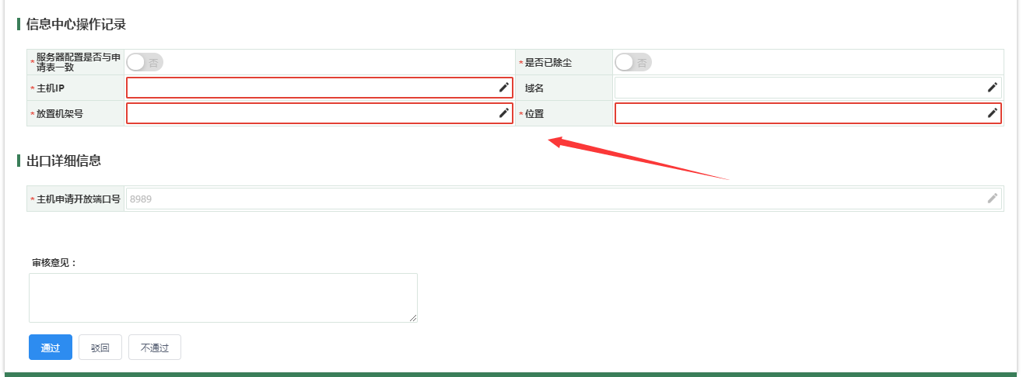

点击通过后，确认通过（**注：通过之后不可撤回**）。

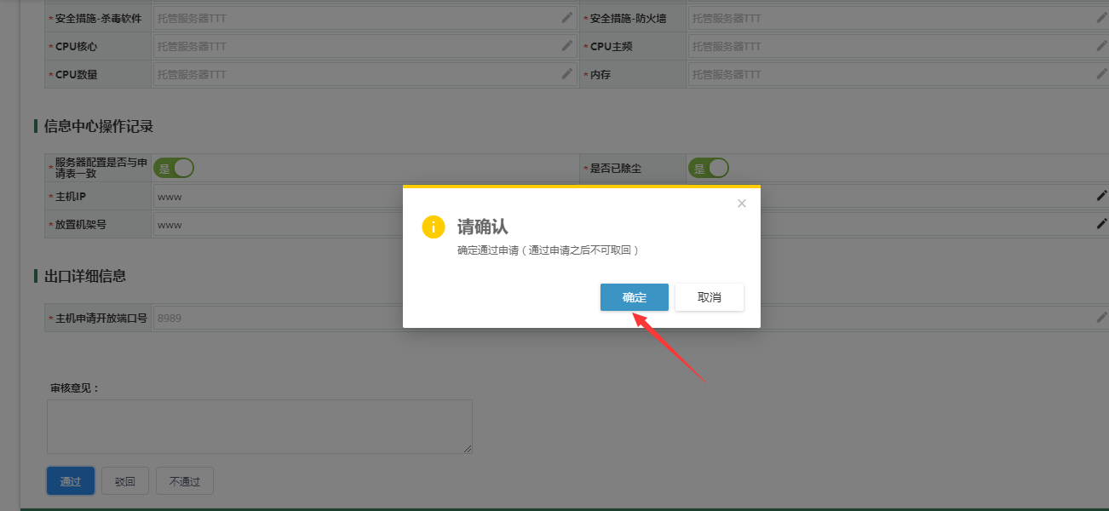

#### 2) 详情

点击【详情】可以查看当前申请设施的详细信息。

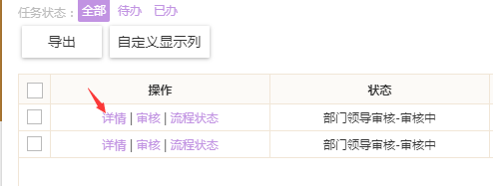

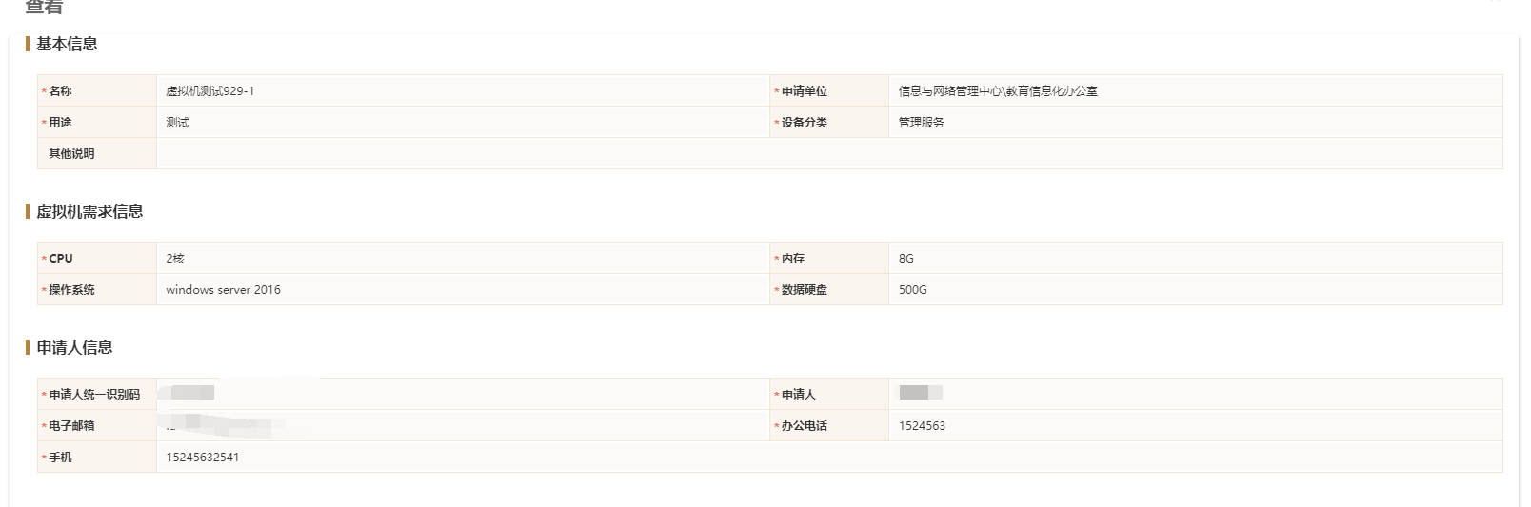

#### 3) 办结取回

点击【办结取回】，可撤回当前角色执行了‘不通过’操作的记录。

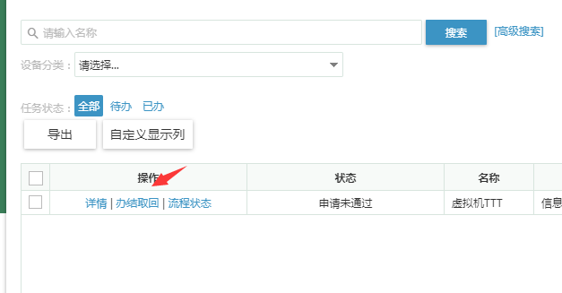

#### 4) 流程状态

点击流程状态可以查看当前记录的申请与审核记录以及审核意见。

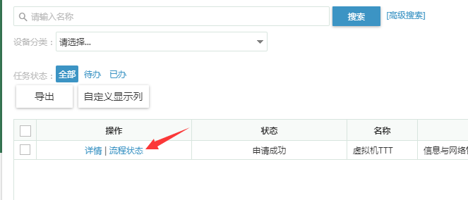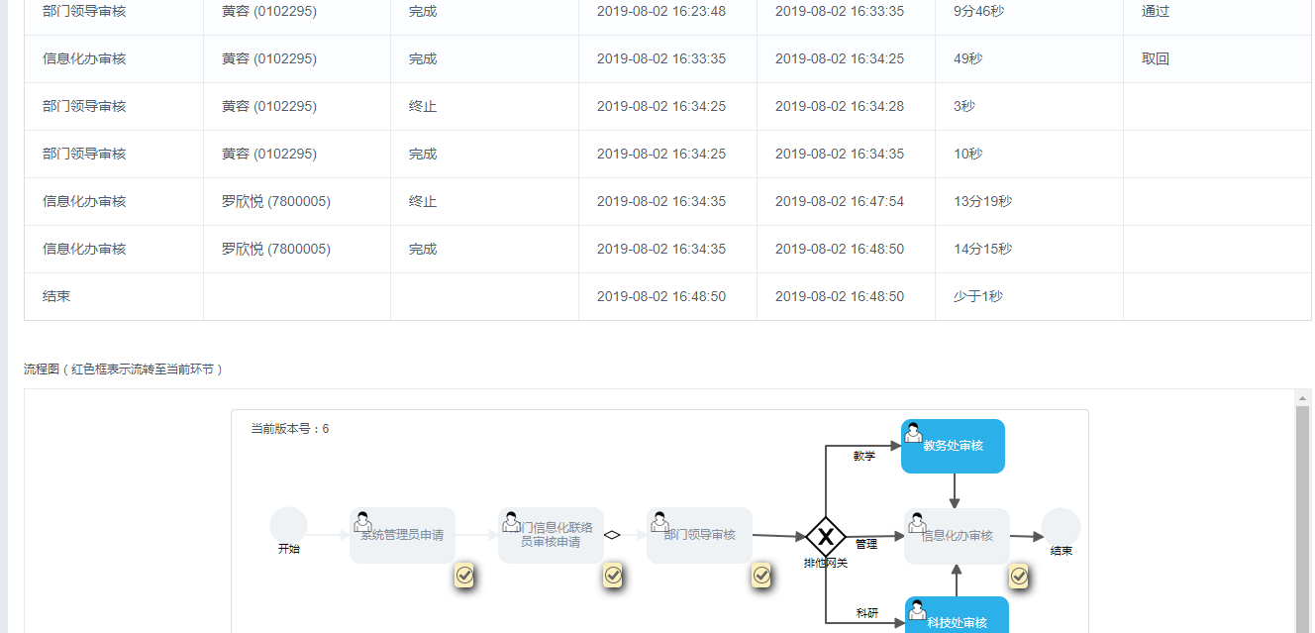

# 维护审核

## 功能概述：

信息化基础设施需要维护时，申请人可提交维护申请，申请经信息化办审核。

维护模块功能包含：维护申请审核、维护审核列表查询、导出维护审核列表、审核流程状态查看。

### 2.1 一般操作

#### 1) 搜索

在搜索栏中根据维护人员姓名、计划维护时间、设施、任务状态进行筛选查询。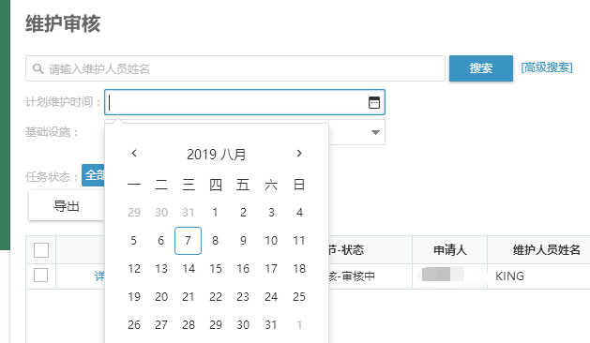

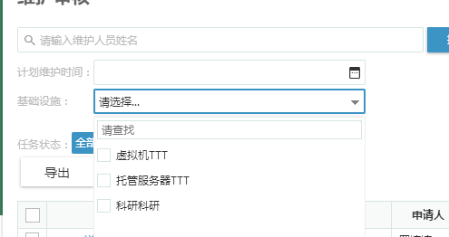



#### 2) 导出

【导出】按钮可以把表格内的所有记录导出成Execl文件。然后，选择需要导出的关键字段，点击导出即可。

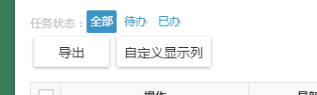

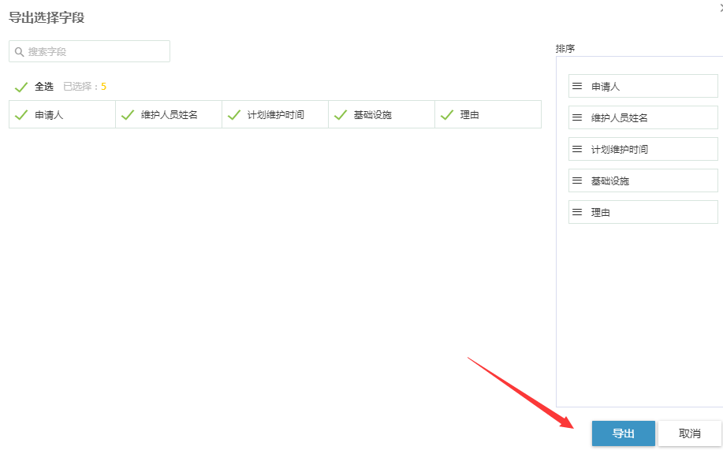

#### 3）自定义显示列

点击【自定义显示列】，可设置列表展示列及列名排序。



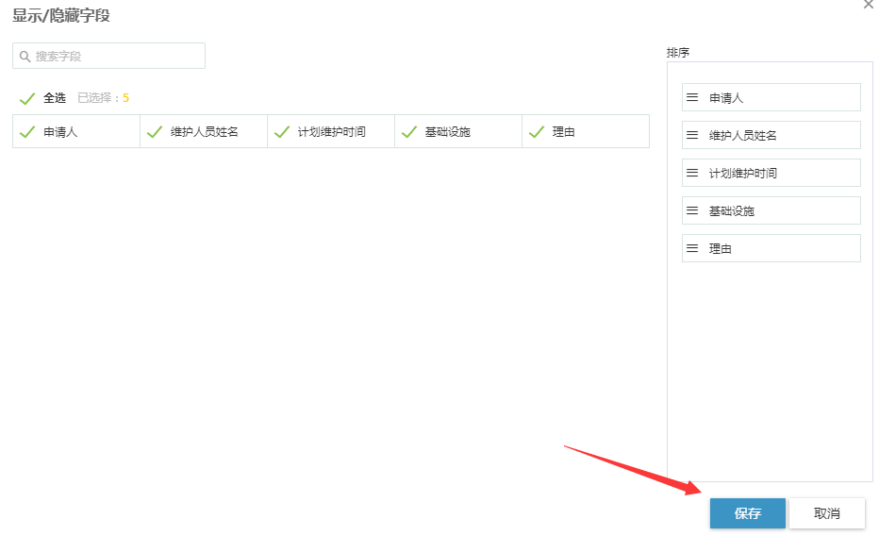

### 2.2 维护审核

#### 1) 审核

点击审核按钮。

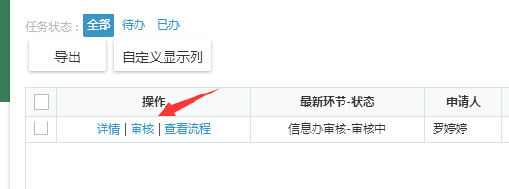

核对申请信息和所申请维护的基础设施信息，填写审核意见，然后进行相关操作。

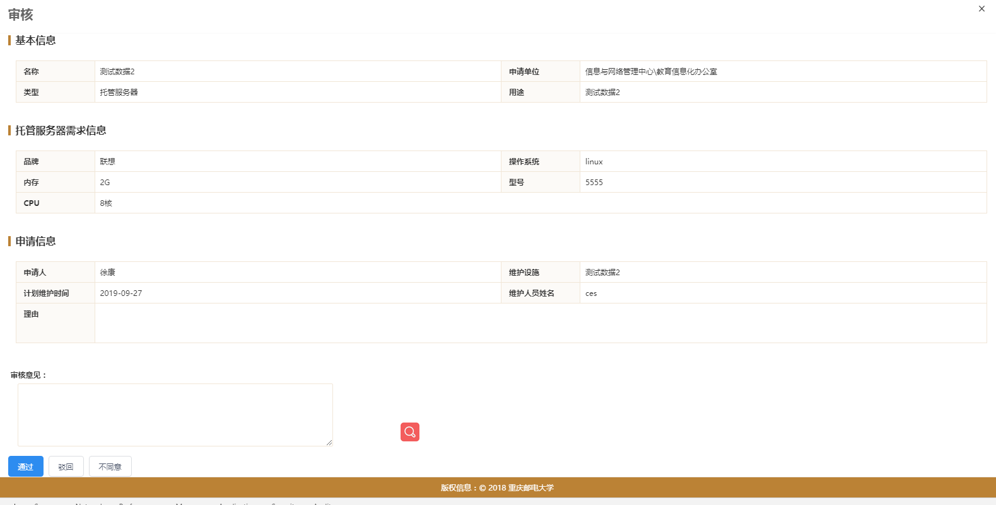

#### 2) 详情

点击【详情】可以查看当前申请的详细信息。

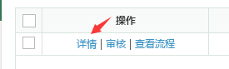

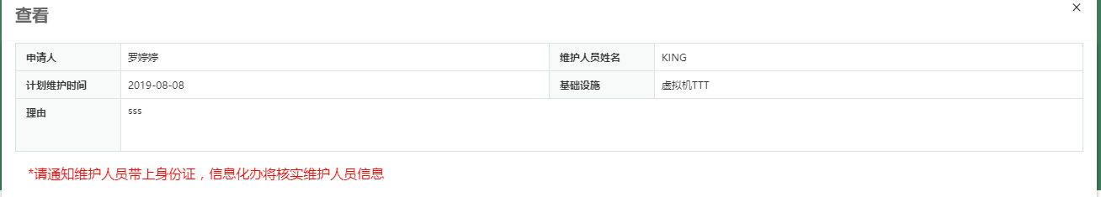

#### 3) 办结取回

点击【办结取回】可撤回当前角色执行了‘通过’或者‘不通过’操作的记录。

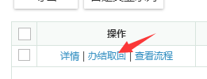

#### 4) 查看流程

点击可以查看当前记录的申请与审核记录以及审核意见。

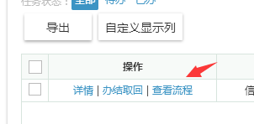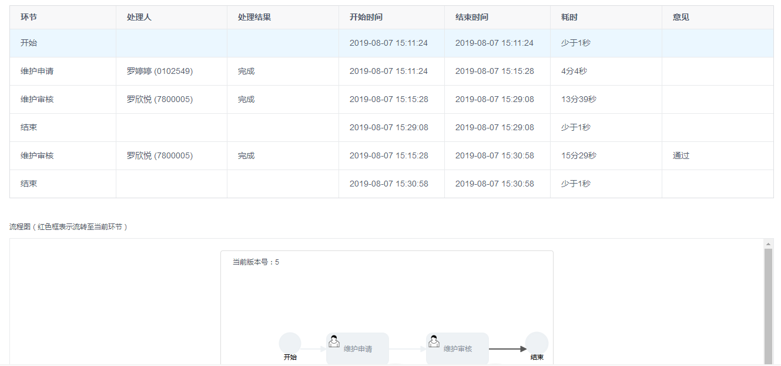

# 年审审核

## 功能概述：

有效期前一个月申请人可以进行年审申请，申请经申请单位信息化联络员、申请单位负责人、信息化办审核，审核通过后延长对应信息化基础设施的有效期。

年审审核模块功能包含：年审审核、年审申请列表查询、导出、查看审核流程状态，查看未年审设施查询等。

## 具体操作：

### 2.1 一般操作

#### 1) 搜索

在搜索栏中根据年审年度、基础设施、申请人、任务状态进行筛选查询。

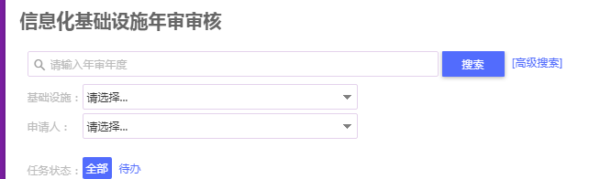

#### 2) 导出

【导出】按钮可以把表格内的所有记录导出成Execl文件。然后，选择需要导出的关键字段，点击导出即可。

 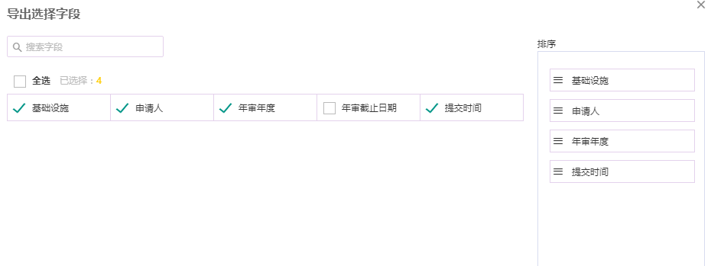

### 2.2 信息化基础设施年审

#### 1) 审核

点击审核按钮，核对相关信息，填写审核意见。点击【通过】通过本次年审，对应的基础设施延长有效期，点击【驳回】退回给申请人。



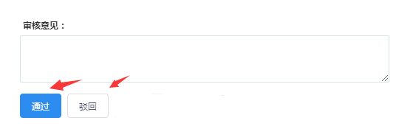

点击【基础设施信息】下方的设施名可以查看对应的设施信息。

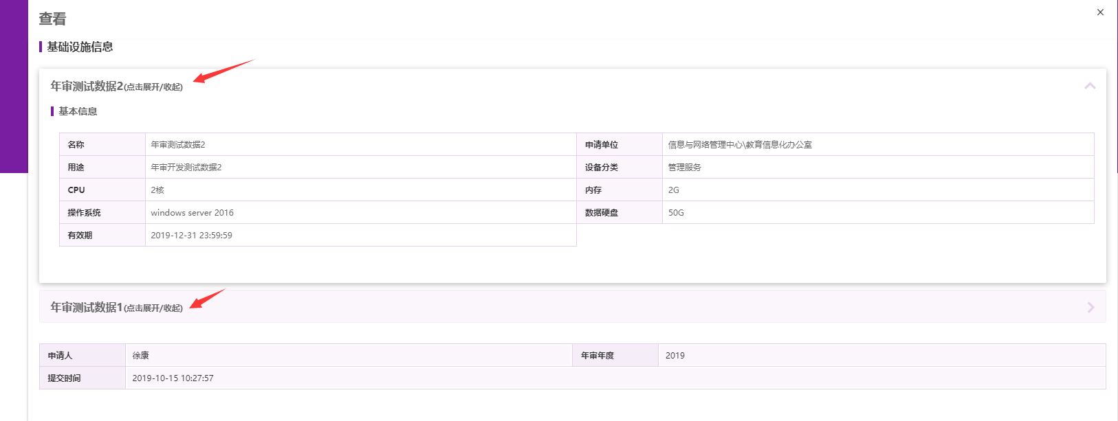

#### 2) 详情

点击【详情】可以查看当前申请的详细信息。

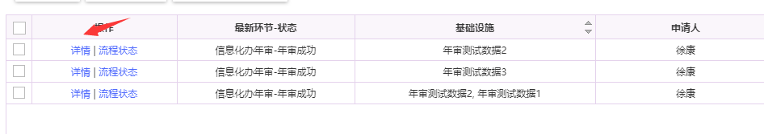

点击【基础设施信息】下方的设施名可以查看对应的设施信息。



#### 3) 流程状态

可以查看当前记录的申请与审核记录以及审核意见。

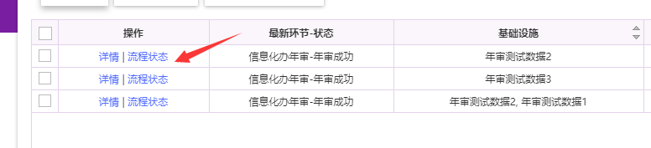

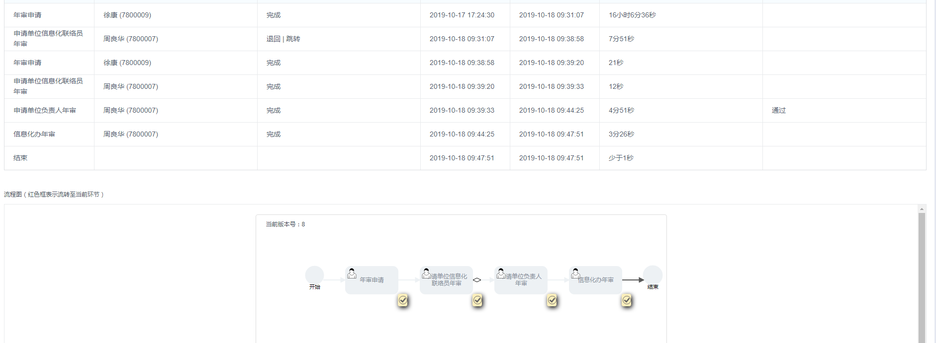

#### 4) 年审消息发送

点击年审消息发送，编辑年审提醒消息发送的内容点击发送，可以给需要年审的信息化基础设施申请人发送年审提醒消息。

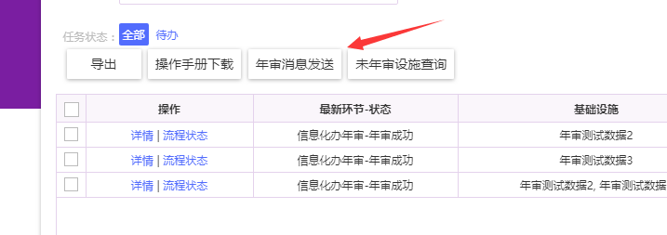

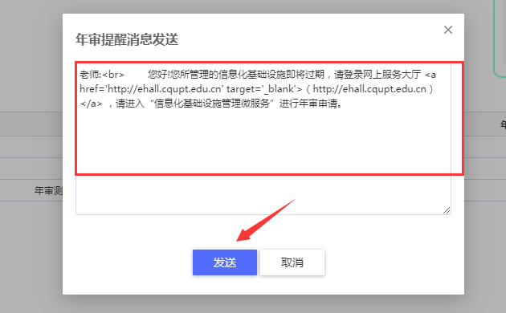

#### 5) 未年审设施查询

点击【未年审设施查询】按钮可以查看所有“即将过期，未年审”，“已过期，未年审”和正在年审中尚未完成年审的信息化基础设施。

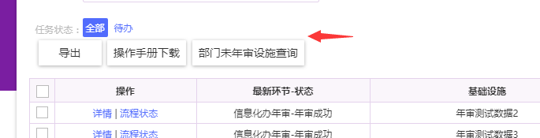

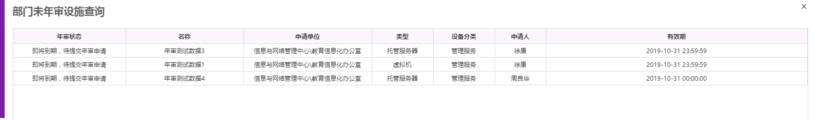

# 关闭审核

## 功能概述：

申请人对未使用的虚拟机/托管服务器进行关闭申请，关闭申请提交后经申请单位信息化联络员、申请单位负责人、信息化办审核通过后，信息化办将关闭或删除对应设施。

信息化基础设施关闭审核模块功能包含：关闭申请审核、关闭审核列表查询、导出关闭审核列表、审核流程状态。

## 具体操作：

### 2.1 一般操作

#### 1) 搜索

在搜索栏中根据申请人、基础设施、计划关闭时间、任务状态进行筛选查询。

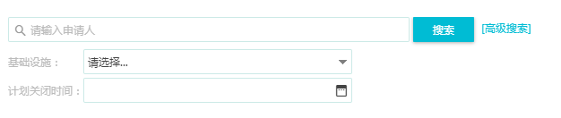



#### 2) 导出

【导出】按钮可以把表格内的所有记录导出成Execl文件。然后，选择需要导出的关键字段，点击导出即可。

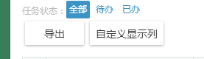

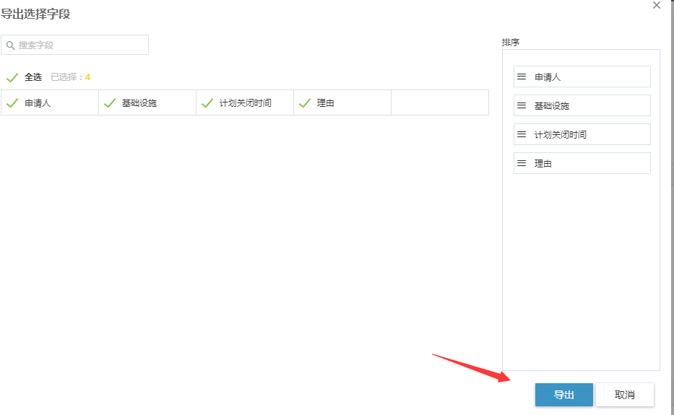

#### 3）自定义显示列

点击【自定义显示列】，可设置列表展示列及列名排序。



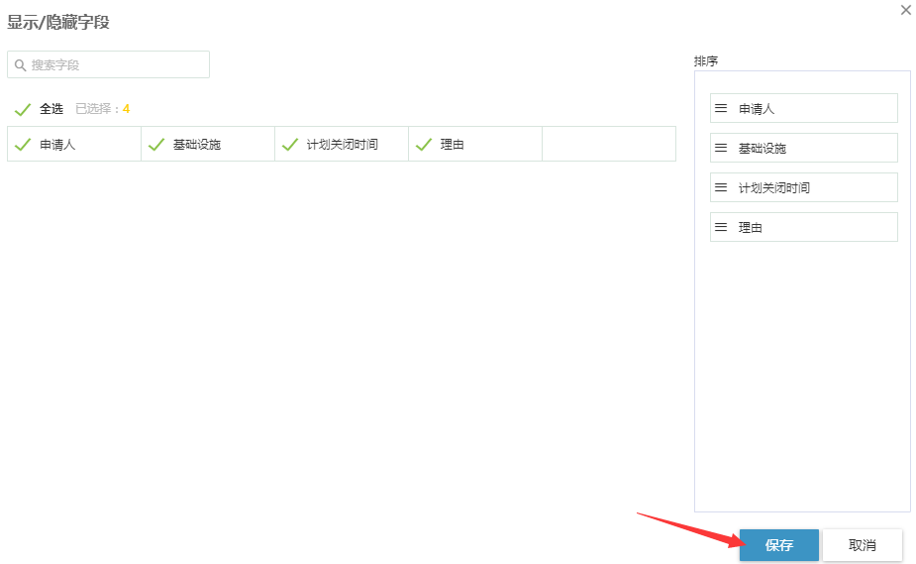

### 2.2 关闭审核

#### 1) 审核

点击审核按钮，核对相关信息，填写审核意见。点击【通过】本设施系统状态将变为已关闭（通过后不可撤回），点击【驳回】退回给申请人，点击【不通过】拒绝本次申请。

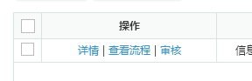



如果点击通过请在对话框中点击确认

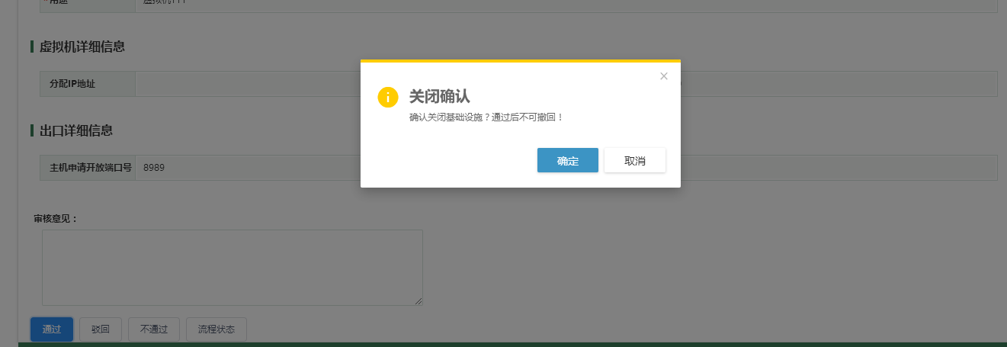

#### 2) 详情

点击【详情】可以查看当前申请关闭设施的详细信息。



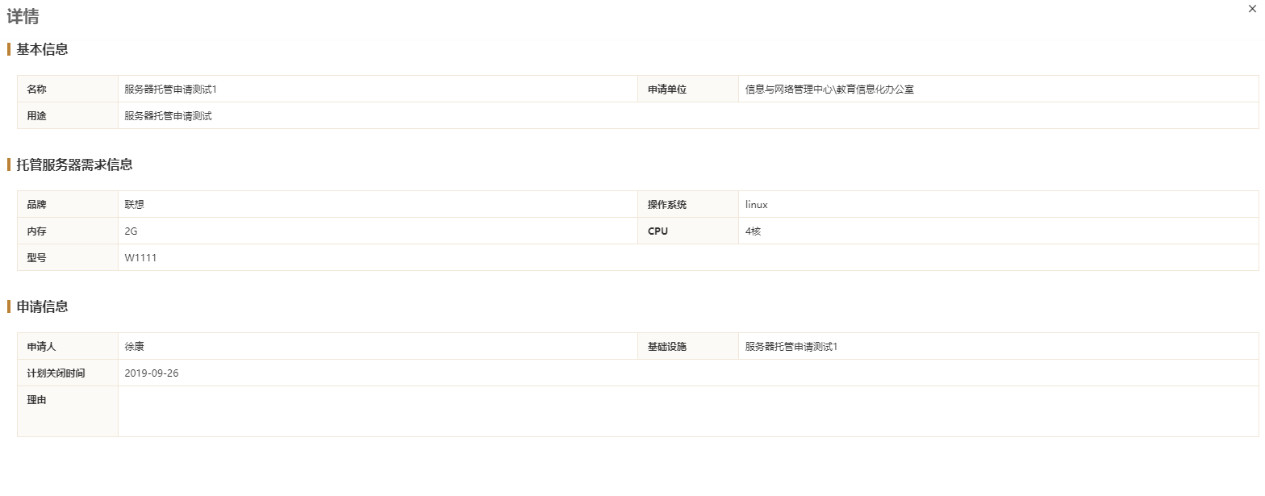

#### 3) 办结取回

点击【办结取回】，可撤回当前角色执行了‘不通过’操作的记录。

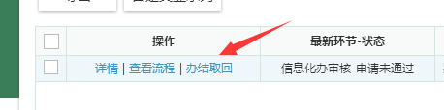

#### 4) 查看流程

可以查看当前记录的申请与审核记录以及审核意见。

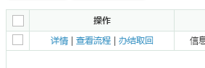

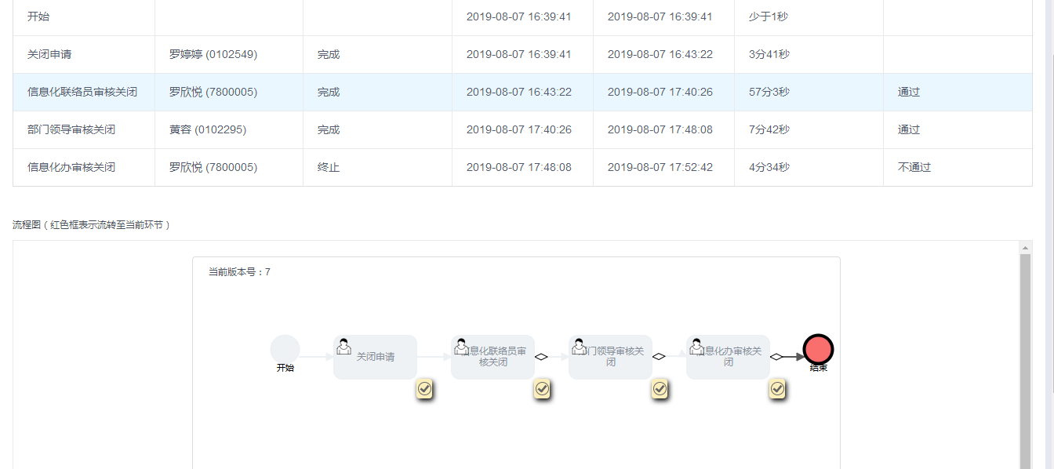

# 变更审核

## 功能概述：

信息化基础设施需要变更申请人时，原申请人可选择新申请人，新申请人确认后，申请经申请单位信息化联络员、申请单位负责人、信息化办审核。

变更申请模块功能包含：变更申请审核、变更审核列表查询、导出、审核流程状态查看。

## 具体操作：

### 2.1 一般操作

#### 1) 搜索

在搜索栏中根据基础设施的手机、基础设施、变更后申请人、任务状态进行筛选查询。

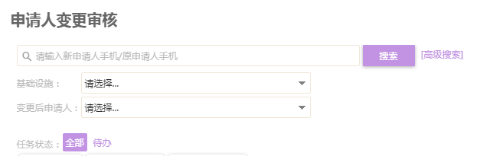

#### 2) 导出

【导出】按钮可以把表格内的所有记录导出成Execl文件。然后，选择需要导出的关键字段，点击导出即可。



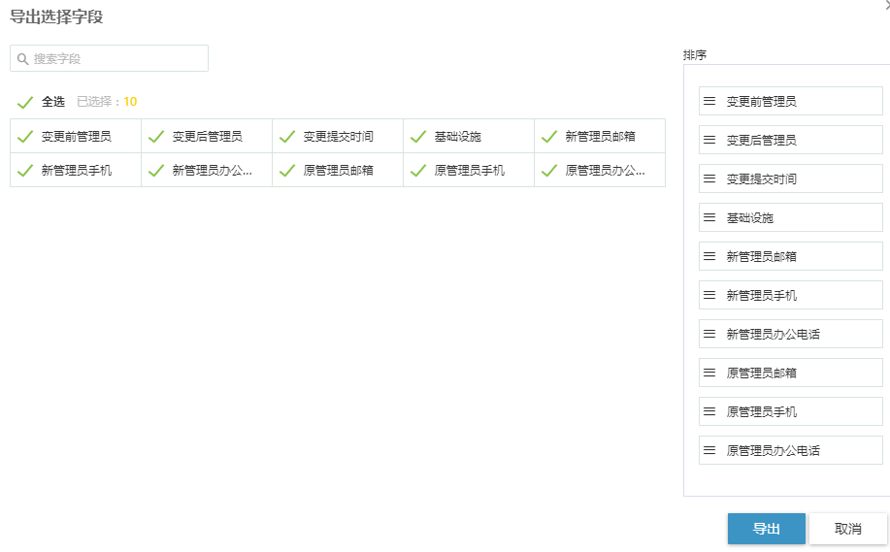

#### 3）自定义显示列

点击【自定义显示列】，可设置列表展示列及列名排序。



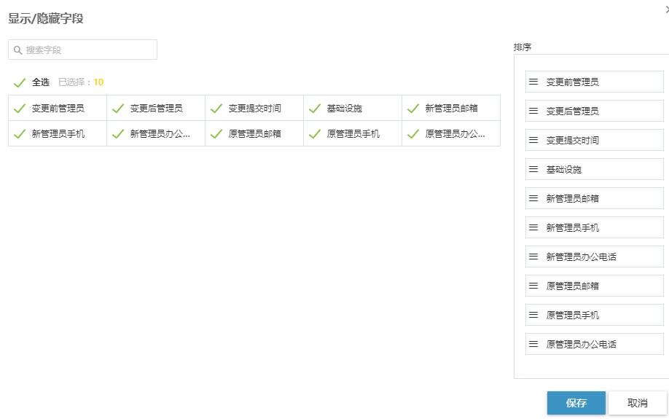

### 2.2 变更审核

#### 1) 审核

点击审核按钮，核对相关信息，填写审核意见。点击【通过】完成申请人变更，点击【驳回至原申请人】退回给原申请人，点击【驳回至新申请人】退回给新申请人，点击【不通过】拒绝本次申请。



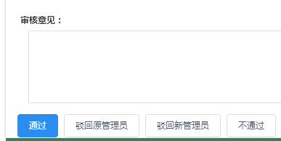

点击【基础设施信息】下方的设施名可以查看对应的设施信息。

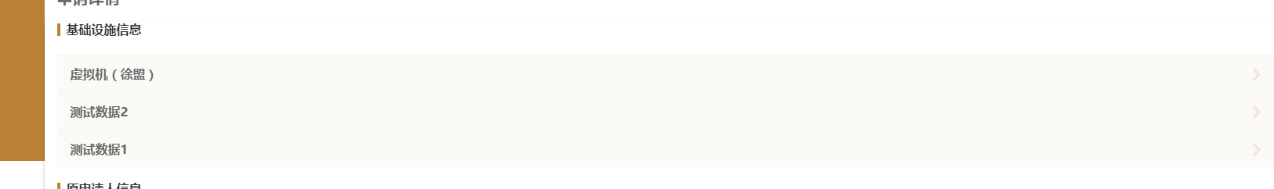

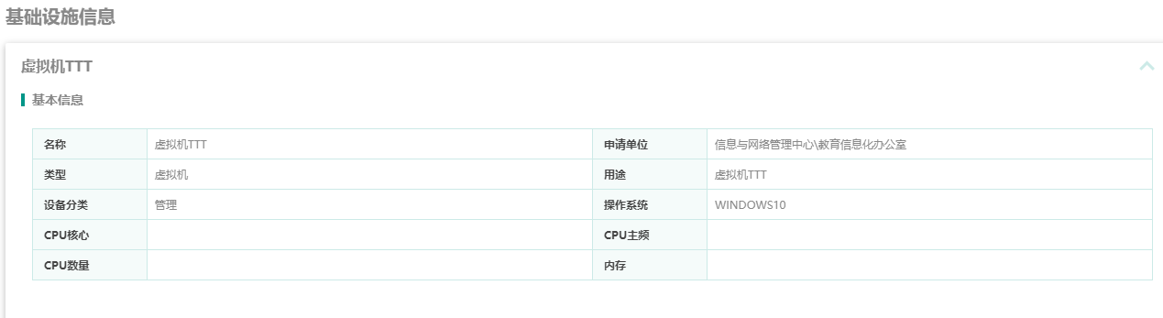

#### 2) 详情

点击【详情】可以查看当前申请的详细信息。



点击【基础设施信息】下方的设施名可以查看对应的设施信息。





#### 3) 办结取回

点击【办结取回】，可撤回当前角色执行了‘不通过’操作的记录。

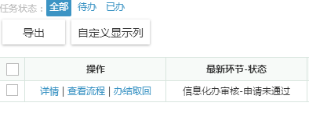

#### 4) 查看流程

可以查看当前记录的申请与审核记录以及审核意见。

